**МИНПРОСВЕЩЕНИЯ РОССИЙСКОЙ ФЕДЕРАЦИИ**

**ФГБОУ ВО «Башкирский государственный педагогический университет им. М. Акмуллы»**

**Институт филологического образования и межкультурных коммуникаций**

*IV Всероссийская заочная научно-практическая конференция*

**«Лингвистические и методические аспекты формирования межкультурной компетенции»**

**22 ноября 2025 г.**

г. Уфа

**Информационное письмо Уважаемые коллеги!**

В рамках проведения Национального педагогического форума кафедра межкультурной коммуникации и перевода ФГБОУ ВО «Башкирский государственный педагогический университет им. М. Акмуллы приглашает принять участие в IV Всероссийской заочной научно-практической конференции «Лингвистические и методические аспекты формирования межкультурной компетенции» (22 ноября 2025 г.).

К участию приглашаются ученые, преподаватели, учителя, аспиранты, магистранты, студенты. Рабочие языки конференции: русский, английский.

Направления работы конференции:

* Проблемы формирования межкультурной компетенции на уроках иностранного языка на языковом, коммуникативном и культурном уровнях
* Инновационные методы и технологии в процессе формирования межкультурной компетенции
* Проблемы теории и практики перевода и сопоставительного изучения языков
* Общие и частные вопросы теории иностранных языков и зарубежной литературы
* Межкультурные компетенции в системе международной протокольной службы
* Иностранные языки в системе туристического бизнеса

Желающим принять участие в работе конференции необходимо прислать материалы доклада в виде статьи и заявку до 20 ноября 2025 года по электронному адресу: [konf.perevod@yandex.ru.](mailto:konf.perevod@yandex.ru.) Каждый автор может подать в сборник не более двух статей.

Оплата публикации производится из расчета 130 руб. за одну полную или неполную страницу печатного текста. ОПЛАТА ПРОИЗВОДИТСЯ ТОЛЬКО ПОСЛЕ ПРИНЯТИЯ МАТЕРИАЛОВ К ПЕЧАТИ.

Электронный сборник будет размещен в Научной электронной библиотеке (eLibrary.ru), включен в Российский индекс научного цитирования (РИНЦ). Ссылка на электронный сборник будет разослана по указанной в заявке участника электронной почте.

Все цены указаны с учетом НДС. Оплата по приложенной квитанции или по QR-коду (*см. Приложение 1*). При оплате через QR-код в поле «дополнительные платные образовательные услуги» следует указывать: Оргвзнос за конференцию «Лингвистические и методические аспекты МК». В платежном поручении обязательно указывается назначение платежа, название конференции, фамилии оплативших. За непоступление денег на счет вследствие неправильного заполнения квитанции БГПУ им. М.Акмуллы ответственности не несет.

**Требования к оформлению статьи**

Текст статьи и заявки должен состоять из отдельных файлов, названных по фамилии автора (например, «Иванов И.И._статья» или «Иванов И.И._заявка»).

Текст статьи должен быть набран в Microsoft Word, формат листа А4, шрифт Times New Roman, кегль 14. Абзацный отступ – 1,25, поля – сверху, снизу, слева, справа – 2,5 см, от нижнего колонтитула до края – 1,5 см; одинарный межстрочный интервал.

Форматирование текста не допускается пробелами и знаком табуляции (центровка заголовков, выравнивание текста и т.п.). Таблицы и рисунки не должны выходить за границы текста.

Ссылки на цитируемую литературу даются цифрами, заключенными в квадратные скобки, номер страницы приводится после номера источника через точку с запятой, например, [1; 171].

**Оформление заголовка.** Слева в верхнем углу страницы – индекс **УДК**, справа (выравнивание по правому краю) указываются инициалы и фамилия автора (курсивом). На второй (выравнивание по правому краю) – статус автора (степень, должность, место работы; для студентов/магистрантов: курс, сокращенное наименование вуза или колледжа). На третьей строке – город (курсивом). На четвертой строке указываются имя, отчество и фамилия научного руководителя (для студенческих работ). На пятой строке – информация о научном руководителе (степень, должность, сокращенное наименование вуза или колледжа / места работы). Через строку и по центру – **НАЗВАНИЕ СТАТЬИ** (прописными буквами, полужирным шрифтом).

Обратите внимание, что в списке литературы сноски на **электронные ресурсы** указываются не просто в виде гиперссылки, а с развернутым описанием материала (фамилия автора материала, название материала, за которым следует гиперссылка и указывается дата обращения к сайту). В списке литературы **в алфавитном порядке** указываются только те источники, на которые есть ссылки в статье. Сначала приводятся источники на русском языке, затем – на английском.

Оригинальность текста статьи должна быть не менее 70 % от общего объема (в случае получения меньшего показателя автор уведомляется о необходимости доработать статью до приемлемого уровня оригинальности).

Статьи магистрантов и студентов принимаются только с указанием научного руководителя.

**Статьи, оформленные с нарушением требований, объемом менее 3-х страниц не допускаются к печати.**

**Образец оформления статьи (магистрант и научный руководитель)**

# УДК

*И.И. Иванов*

*студент 3 курса ФГБОУ ВО «БГПУ им. М. Акмуллы»*

*(г.Уфа)*

*Научный руководитель – П.П. Сидоров*

*канд. филол. наук, доцент кафедры русского языка*

*ФГБОУ ВО «БГПУ им. М. Акмуллы»*

Пустая строка

(заголовок статьи – прописными буквами, полужирным шрифтом, по центру, шрифт 14)

# СОВРЕМЕННЫЕ НАПРАВЛЕНИЯ В ИЗУЧЕНИИ ФРАЗЕОЛОГИИ

Пустая строка

*Аннотация:* (100-150 слов) на русском языке не должна повторять название статьи и должна точно отражать основное содержание работы.

*Ключевые слова:* набор ключевых слов/словосочетаний (до 5-7) должен включать понятия, термины, имена, названия и пр., концептуально значимые для статьи.

*Abstract*.Text Text Text Text Text Text Text Text Text Text Text Text Text Text Text Text Text Text.

*Keywords:* word, word, word, word, word.

Пустая строка

(основной текст – выравнивание по ширине, отступ 1,25, шрифт 14, одинарный интервал)

Основной текст

Пустая строка

(по центру, полужирным шрифтом, прописными, шрифт 14)

# ЛИТЕРАТУРА

1. Иванов И.И. Филология. – М.: Академия, 2008. – 200 с.
2. Петров П.П. Аномалия // Психология. – 2001. – №1. – С. 5-10.
3. Oxford Learner’s Dictionaries. – Режим доступа: https:/[/www.oxfordlearnersdictionaries.com/](http://www.oxfordlearnersdictionaries.com/) (дата обращения: 10.11.2025).

# УДК

**Образец оформления шапки статьи (один автор)**

*П.П. Сидоров*

*канд. филол. наук, доцент кафедры русского языка*

*ФГБОУ ВО «БГПУ им. М. Акмуллы»*

*(г. Уфа)*

Пустая строка

(заголовок статьи – прописными буквами, жирным шрифтом, по центру, шрифт 14)

**Заявка на участие в конференции**

(прикладывается отдельным файлом с названием по образцу:

Фамилия И.О._заявка.doc)

|  |  |
| --- | --- |
| Фамилия, имя, отчество |  |
| Город, полное и сокращенное наименование организации |  |
| Должность |  |
| Ученая степень |  |
| Контактный телефон (с указанием кода города) |  |
| E-mail |  |
| Направление работы конференции |  |
| Название статьи |  |
| Данные соавторов (ФИО, должность, ученая степень, наименование организации) |  |
| Для магистрантов / студентов: ФИО, должность, ученая степень науч. рук- ля |  |

***Адрес оргкомитета***: 450008, г. Уфа, ул. Октябрьской революции, 3а, ФГБОУ ВО БГПУ им. М. Акмуллы, учебный корпус № 3, к. 206, директорат Института филологического образования и межкультурных коммуникаций

***Организаторы и контактные лица*:**

Организаторы конференции – и.о. зав. кафедрой межкультурной коммуникации и перевода ФГБОУ ВО БГПУ им. М. Акмуллы, канд. филол. наук, доцент Юсупова Юлия Рустэмовна.

Контактное лицо: лаборант кафедры межкультурной коммуникации и перевода ФГБОУ ВО БГПУ им. М. Акмуллы Саитбатталова Карина Ринатовна.

Тел.: +7 (347) 246-80-60.

E-mail: [kaf.mkip@bspu.ru](mailto:kaf.mkip@bspu.ru)

*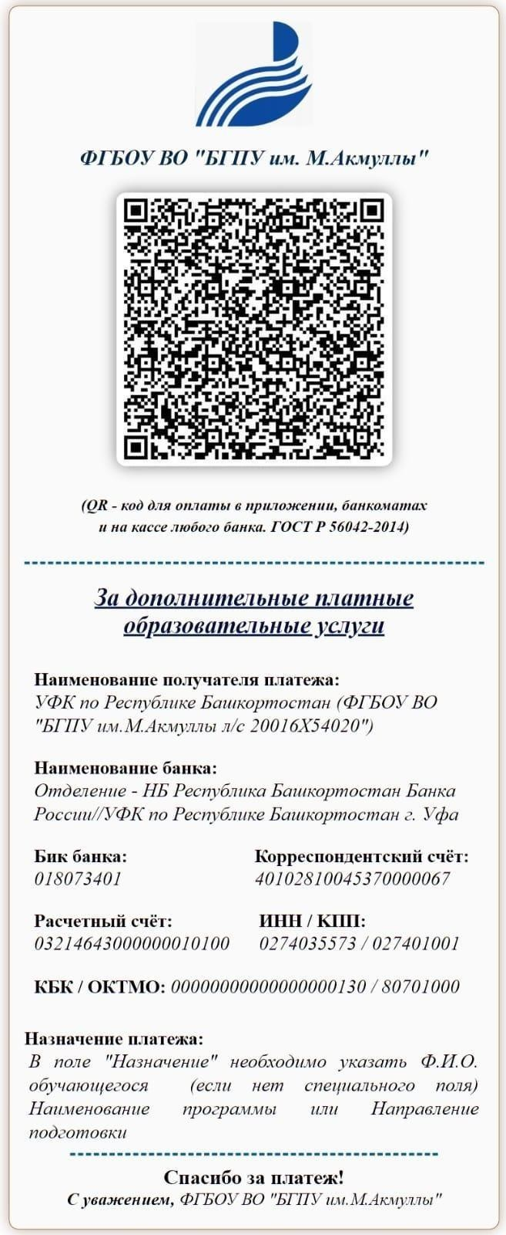Приложение 1*

**Извещение**

***Форма № ПД-4***

**УФК по Республике Башкортостан (ФГБОУ ВО «БГПУ им. М.Акмуллы» л\сч 20016Х54020)**

(наименование получателя платежа)

0274035573 40102810045370000067

(**ИНН** получателя платежа) (**корсчет** получателя платежа)

03214643000000010100

(**расчетный счет** получателя платежа)

Отделение – НБ Республика Башкортостан Банка

России// УФК по Республике Башкортостан г. Уфа

**БИК** 018073401

(**наименование банка получателя платежа**) **КПП** 027401001

**ОКТМО** 80701000

**КБК 00000000000000000130 Оргвзнос “ Лингвистические и методические аспекты формирования МК ”**

**ФИО участника**

**Кассир**

(**наименование платежа**)

Ф.И.О. плательщика:

Адрес плательщика:

Сумма платежа: руб. коп. Сумма платы за услуги: руб. коп Итого руб. коп. “ ” 20 г.

С условиями приема указанной в платежном документе суммы, в т.ч. с суммой взимаемой платы за услуги банка ознакомлен и согласен.

**Подпись плательщика**

**УФК по Республике Башкортостан (ФГБОУ ВО «БГПУ им. М.Акмуллы» л\сч 20016Х54020)**

(наименование получателя платежа)

0274035573 40102810045370000067

(**ИНН** получателя платежа) (**корсчет** получателя платежа)

03214643000000010100

(**расчетный счет** получателя платежа)

Отделение – НБ Республика Башкортостан Банка России // УФК по Республике Башкортостан г. Уфа

**БИК** 018073401

(**наименование банка получателя платежа**) **КПП** 027401001

**ОКТМО** 80701000

**КБК 00000000000000000130 Оргвзнос “Лингвистические и методические аспекты формирования МК”**

**ФИО плательщика**

**Квитанция Кассир**

Ф.И.О. плательщика: (**наименование платежа**)

Адрес плательщика:

Сумма платежа: руб. коп. Сумма платы за услуги: руб. коп. Итого руб. коп. “ ”_ _ _ _ _ _ _ 20 г.

С условиями приема указанной в платежном документе суммы, в т.ч. с суммой взимаемой платы за услуги банка ознакомлен и согласен.

**Подпись плательщика**

Вниманию работников банка! В платежном поручении обязательно указывать:

**УФК по Республике Башкортостан (ФГБОУ ВО «БГПУ им. М.Акмуллы» л\сч 20016Х54020) КБК 00000000000000000130**